


หน่วยการเรียนรู้ที่ 9 รูปเรขาคณิตและการวัด
แผนการจัดการเรียนรู้ที่ 2
เรื่อง ระนาบ รังสี



ชั้นประถมศึกษาปีที่ 4 เวลาเรียน 1 ชั่วโมง
มาตรฐานการเรียนรู้และตัวชี้วัด

มาตรฐานการเรียนรู้
มาตรฐาน ค 2.2 เข้าใจและวิเคราะห์รูปเรขาคณิต สมบัติของรูปเรขาคณิต ความสัมพันธ์ระหว่าง
รูปเรขาคณิต และทฤษฎีบททางเรขาคณิต และนำไปใช้
ตัวชี้วัด
ค 2.2 ป.4/1 จำแนกชนิดของมุม บอกชื่อมุม ส่วนประกอบของมุม และเขียนสัญลักษณ์แสดงมุม

จุดประสงค์การเรียนรู้

1. อธิบายสัญลักษณ์ ระนาบ รังสี (K)
2. อ่านและเขียนสัญลักษณ์ ระนาบ รังสี (P)
3. มีความกระตือรือร้นในการเรียน (A)

สาระสำคัญ

ระนาบ รังสี เป็นรูปเรขาคณิต


สาระการเรียนรู้

ระนาบ รังสี

สมรรถนะสำคัญของผู้เรียน

1. ความสามารถในการสื่อสาร
2. ความสามารถในการคิด
- การคิดวิเคราะห์
3. ความสามารถในการแก้ปัญหา
4. ความสามารถในการใช้เทคโนโลยี

คุณลักษณะอันพึงประสงค์

1. ใฝ่เรียนรู้
2. มุ่งมั่นในการทำงาน

คำถามสำคัญ

นักเรียนสามารถนำความรู้ เรื่อง ระนาบ รังสี ไปใช้ในชีวิตประจำวันเรื่องใดบ้าง


การจัดกิจกรรมการเรียนรู้


ขั้นสังเกต รวบรวมข้อมูล (Gathering)
• • • • • • • • • • • • • • • • •

1. นักเรียนทบทวนความรู้ เรื่อง เส้นตรง ส่วนของเส้นตรงกำหนดส่วนของเส้นตรงบนกระดานแล้วให้นักเรียนแข่งขันกันเรียกชื่อ นก ส่วนของเส้นตรง และสัญลักษณ์ที่ใช้ ดังตัวอย่าง
น
ก
(เรียกว่า ส่วนของเส้นตรง นก ใช้สัญลักษณ์ นก)
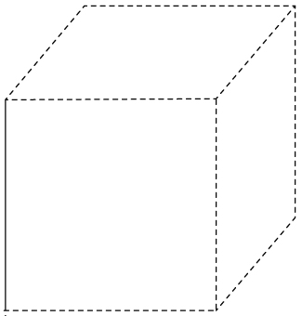
พ
(เรียกว่า ส่วนของเส้นตรง พว ใช้สัญลักษณ์ พว)
ว

นักเรียนร่วมกันตรวจสอบความถูกต้อง
2. นักเรียนร่วมกันแสดงความคิดเห็น โดยใช้คำถามกระตุ้นความคิด ดังนี้
• นักเรียนสามารถนำความรู้ เรื่อง ระนาบ รังสี ไปใช้ในชีวิตประจำวันเรื่องใดบ้าง
3. นักเรียนศึกษา รวบรวมข้อมูลเกี่ยวกับระนาบ รังสี จากแหล่งการเรียนรู้ที่หลากหลาย เช่น
การสังเกต การร่วมกันสนทนากับเพื่อนในชั้นเรียน จากหนังสือเรียนหรือจากอินเทอร์เน็ต


ขั้นคิดวิเคราะห์และสรุปความรู้ (Processing)
• • • • • • • • • • • • • • • • • • • •

4. ติดภาพหนังสือ โต๊ะและระนาบบนกระดาน ดังนี้
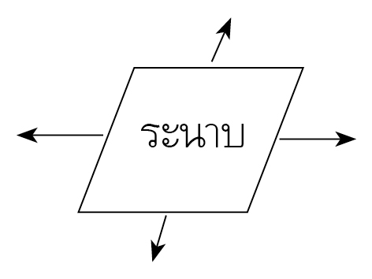
อธิบายเพิ่มเติม ดังนี้
• พื้นผิวแบนเรียบไม่มีความหนา แผ่ขยายออกไป
อย่างไม่มีที่สิ้นสุด มีลักษณะเป็นระนาบ


พื้นผิวของหนังสือหน้านี้ พื้นผิวของโต๊ะ เป็นตัวแบบแสดงระนาบ
ซึ่งแท้จริงแล้วพื้นผิวแบนเรียบของสิ่งต่าง ๆ ในชีวิตจริง เป็นเพียงส่วนหนึ่งของระนาบเท่านั้น

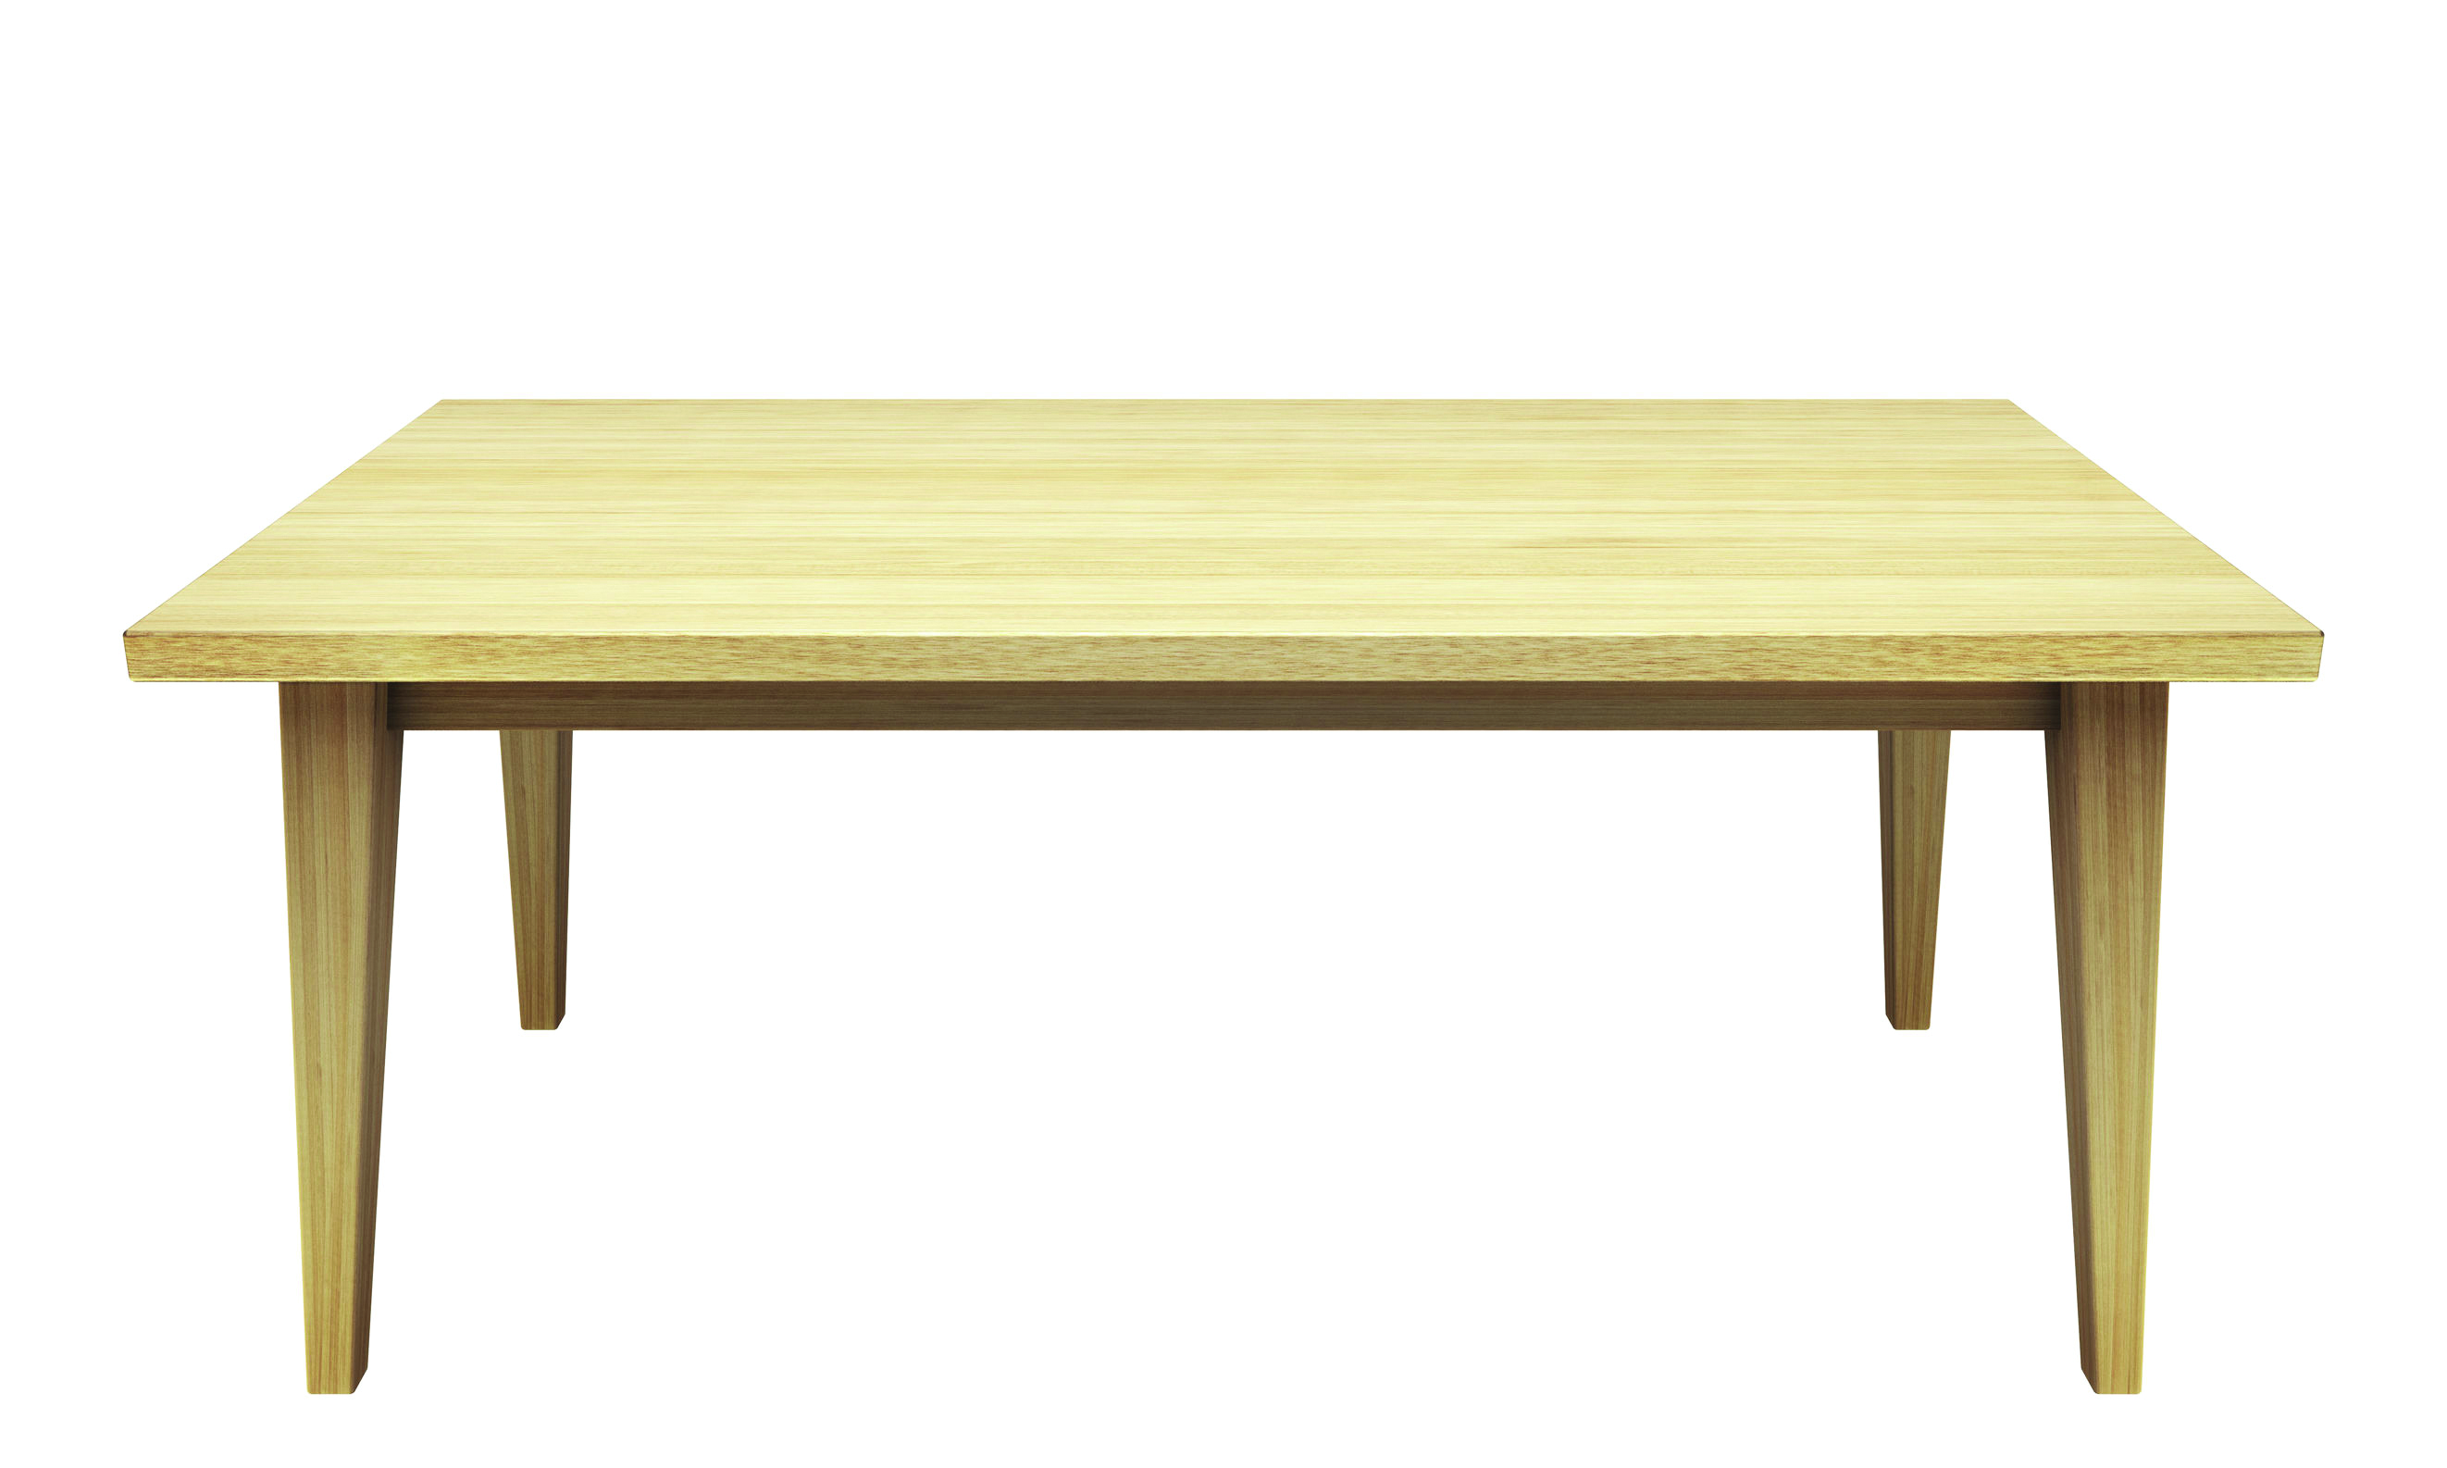

5. ผู้แทนนักเรียนออกมาเขียน$\overline{\text{รล}}$บนกระดาน

•
•

ร ล
ผู้แทนนักเรียนเติมหัวลูกศรด้านจุด ร และจุด ล
ร
ล
ถามคำถามนักเรียน ดังนี้
• เส้นนี้มีจุดปลายหรือไม่ (ไม่มี)
• ปลายทั้งสองด้านของเส้นนี้มีลักษณะอย่างไร (มีหัวลูกศร)
• ปลายทั้งสองด้านสามารถต่อออกไปได้เท่าไร (ได้ไม่มีที่สิ้นสุด)
• เส้นที่ไม่มีจุดปลายเรียกว่าอะไร (เส้นตรง)
• ดังนั้นเส้นนี้มีชื่อว่าอะไร (เส้นตรง รล)
• เส้นตรง รล เขียนเป็นสัญลักษณ์ได้อย่างไร
(ครูให้นักเรียนร่วมกันอภิปรายแล้วเขียนเฉลยบนกระดาน รล)
นักเรียนร่วมกันตรวจสอบความถูกต้อง
6. จากกิจกรรมข้อ 5. ครูลบหัวลูกศรที่ปลายด้านใดด้านหนึ่งออกดังตัวอย่าง
ถามคำถามนักเรียน ดังนี้
ร
ล
• มีจุดปลายกี่จุด (1 จุด)
• จุดปลายคือจุดใด (จุด ร)
• หัวลูกศรมีกี่ด้าน (ด้านเดียว)
• อยู่ด้านใด (ด้านจุด ล)
• ด้านจุด ล สามารถต่อเส้นออกไปได้อีกหรือไม่ (ได้)
• ด้านจุด ร สามารถต่อเส้นออกไปได้อีกหรือไม่ (ไม่ได้)
• เส้นที่มีจุดปลายเพียงหนึ่งจุดเรียกว่าอะไร (รังสี)
• รังสีนี้มีชื่อว่าอะไร (รังสี รล)
• มีวิธีอ่านชื่อรังสีอย่างไร (อ่านจากจุดปลายก่อนเสมอ)
• รังสี รล เขียนเป็นสัญลักษณ์ได้อย่างไร
(นักเรียนร่วมกันอภิปรายแล้วเขียนเฉลยบนกระดาน รล)
นักเรียนร่วมกันตรวจสอบความถูกต้อง

7. ติดบัตรภาพเส้นตรงและบัตรภาพรังสีบนกระดาน ผู้แทนนักเรียนครั้งละ 3 คน แข่งขันกัน
ออกมาเขียนชื่อและสัญลักษณ์ของรังสีและเส้นตรงนั้น ดังตัวอย่าง

ส
ศ
(เส้นตรง สศ ใช้สัญลักษณ์ สศ)
ผ
พ

(รังสี พผ ใช้สัญลักษณ์ พผ)
นักเรียนร่วมกันตรวจสอบความถูกต้อง
8. นักเรียนร่วมกันสรุปสิ่งที่เข้าใจเป็นความรู้ร่วมกันว่า ระนาบ รังสี เป็นรูปเรขาคณิต
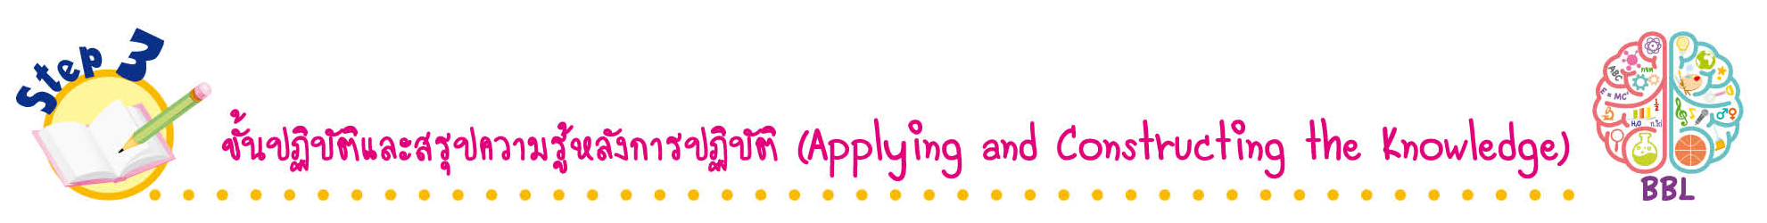
ขั้นปฏิบัติและสรุปความรู้หลังการปฏิบัติ (Applying and Constructing the Knowledge)
• • • • • • • • • • • • • • • • • • • • • • • • • • • • • • • • • • • • •

9. นักเรียนทำใบงานที่ 44 เรื่อง ระนาบ รังสี จากนั้นสลับผลงานกับเพื่อน เพื่อร่วมกันตรวจสอบและแก้ไขให้ถูกต้อง
10. นักเรียนร่วมกันสรุปสิ่งที่เข้าใจเป็นความรู้ร่วมกัน ดังนี้
ระนาบ รังสี เป็นรูปเรขาคณิต

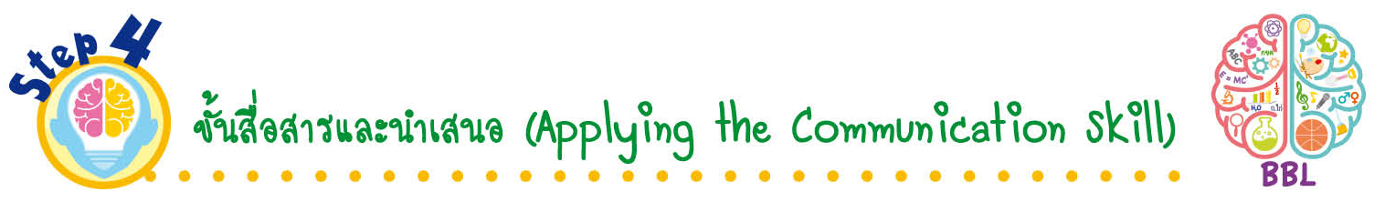
ขั้นสื่อสารและนำเสนอ (Applying the Communication Skill)
• • • • • • • • • • • • • • • • • • • • • • • • • • •

11. นักเรียนออกมานำเสนอผลงาน ระนาบ รังสี หน้าชั้นเรียน โดยมีนักเรียนและครูร่วมกันตรวจสอบความถูกต้อง

กิจกรรมนี้สร้างเสริมทักษะศตวรรษที่ 21 ด้านการสื่อสาร

12. นักเรียนร่วมกันอภิปรายสรุปเกี่ยวกับวิธีการทำงานให้เห็นการคิดเชิงระบบและวิธีการทำงาน
ที่มีแบบแผน


ขั้นประเมินเพื่อเพิ่มคุณค่าบริการสังคมและจิตสาธารณะ (Self-Regulating)
• • • • • • • • • • • • • • • • • • • • • • • • • • • • • • • •

13. นักเรียนนำผลงานที่ได้จากการลงมือทำไปจัดแสดงที่ป้ายนิเทศหน้าห้องเรียน
14. นักเรียนประเมินตนเอง โดยเขียนแสดงความรู้สึกหลังการเรียนและหลังการทำกิจกรรม
ในประเด็นต่อไปนี้
• สิ่งที่นักเรียนได้เรียนรู้ในวันนี้คืออะไร
• นักเรียนมีส่วนร่วมกิจกรรมในกลุ่มมากน้อยเพียงใด
• เพื่อนนักเรียนในกลุ่มมีส่วนร่วมกิจกรรมในกลุ่มมากน้อยเพียงใด
• นักเรียนพึงพอใจกับการเรียนในวันนี้หรือไม่ เพียงใด
• นักเรียนจะนำความรู้ที่ได้นี้ไปใช้ให้เกิดประโยชน์แก่ตนเอง ครอบครัว และสังคมทั่วไป
ได้อย่างไร
จากนั้นแลกเปลี่ยนตรวจสอบขั้นตอนการทำงานทุกขั้นตอนว่าจะเพิ่มคุณค่าไปสู่สังคม
เกิดประโยชน์ต่อสังคมให้มากขึ้นกว่าเดิมในขั้นตอนใดบ้าง สำหรับการทำงานในครั้งต่อไป

สื่อการเรียนรู้/แหล่งการเรียนรู้

1. หนังสือเรียน รายวิชาพื้นฐาน คณิตศาสตร์ ชั้นประถมศึกษาปีที่ 4
ของสถาบันพัฒนาคุณภาพวิชาการ (พว.)
2. แบบฝึกหัด รายวิชาพื้นฐาน คณิตศาสตร์ ชั้นประถมศึกษาปีที่ 4
ของสถาบันพัฒนาคุณภาพวิชาการ (พว.)
3. ชุดกิจกรรมการเรียนรู้พัฒนาการคิดวิเคราะห์ คณิตศาสตร์ ชั้นประถมศึกษาปีที่ 4 เล่ม 2
ของสถาบันพัฒนาคุณภาพวิชาการ (พว.)
4. รูปหนังสือและโต๊ะ
5. แหล่งการเรียนรู้ทั้งภายในและภายนอกโรงเรียน


การประเมินการเรียนรู้

1. ประเมินความรู้ เรื่อง ระนาบ รังสี (K) ด้วยแบบทดสอบ
2. ประเมินกระบวนการทำงานกลุ่ม (P) ด้วยแบบประเมิน
3. ประเมินใบงาน เรื่อง ระนาบ รังสี (P) ด้วยแบบประเมิน
4. ประเมินคุณลักษณะอันพึงประสงค์ ด้านใฝ่เรียนรู้ มุ่งมั่นในการทำงาน (A) ด้วยแบบประเมิน

แบบประเมินตามสภาพจริง (Rubrics)

แบบประเมินกระบวนการทำงานกลุ่ม
รายการการประเมิน | ระดับคุณภาพ
รายการการประเมิน | 4 | 3 | 2 | 1
กระบวนการ  ทำงานกลุ่ม | มีการกำหนดบทบาท  สมาชิกชัดเจน และ  มีการชี้แจงเป้าหมาย  การทำงาน มีการปฏิบัติงานร่วมกัน  อย่างร่วมมือร่วมใจ  พร้อมกับการประเมินเป็นระยะ ๆ | มีการกำหนดบทบาท  สมาชิกชัดเจน  มีการชี้แจงเป้าหมาย  อย่างชัดเจนและปฏิบัติงานร่วมกัน  แต่ไม่มีการประเมิน  เป็นระยะ ๆ | มีการกำหนดบทบาท  เฉพาะหัวหน้า  ไม่มีการชี้แจงเป้าหมาย  อย่างชัดเจน  ปฏิบัติงานร่วมกัน  ไม่ครบทุกคน | ไม่มีการกำหนด  บทบาทสมาชิก  และไม่มีการชี้แจงเป้าหมาย สมาชิก  ต่างคนต่างทำงาน

แบบประเมินใบงาน เรื่อง ระนาบ รังสี
รายการการประเมิน | ระดับคุณภาพ
รายการการประเมิน | 4 | 3 | 2 | 1
ระนาบ รังสี | เขียนสัญลักษณ์  บอกชื่อระนาบ รังสี  ได้ถูกต้องทุกข้อ  ด้วยตนเอง | เขียนสัญลักษณ์  บอกชื่อระนาบ รังสี  ได้ถูกต้อง มีบางข้อผิดแต่สามารถแก้ไขได้  ด้วยตนเอง | เขียนสัญลักษณ์  บอกชื่อระนาบ รังสี  ได้ถูกต้องด้วยตนเอง  มีบางข้อผิด  เมื่อมีผู้แนะนำก็สามารถแก้ไขได้ | เขียนสัญลักษณ์  บอกชื่อระนาบ รังสี  ได้ถูกต้อง  แต่ต้องมีผู้แนะนำทุกข้อ
ข้อเสนอแนะของผู้บริหารสถานศึกษา

ลงชื่อ______________________________
(_____________________________)
ตำแหน่ง______________________________

บันทึกหลังการสอน

ผลการจัดการเรียนการสอน

ปัญหา/อุปสรรค

แนวทางแก้ไข

ครูผู้สอน___________________________
(__________________________)
วันที่บันทึก___________________________

